Информатика 5 класс (время выполнения работы 1 час 15 минут)

Фамилия |  |  | Имя |  |  |  |  |  | Отчество
вопрос | 1 | 2 |  | 3 | 4 | 5 |  | 6 |  | 7 | 8 | 9 | 10 |  | 11 |  | 12 | 13 | 14 | 15 |  | 16 |  | 17 | 18 | 19 | 20 |  | набрано баллов
ответ
вопрос | 21
вопрос | 22
вопрос | 23
вопрос | 24
вопрос | 25

Первый блок. Задания, оцениваемые в 2 балла.
1. Определите, какой из перечисленных объектов не является носителем информации.
1) бумага
2) телевизор
3) дискета
4) пергамент
5) CD-диск
А) 1 Б) 2 В) 3 Г) 4 Д) 5

2. Определите, какие виды информации представлены в данном тексте:
«В сороковые годы двадцатого века в США была создана первая в мире ЭВМ.
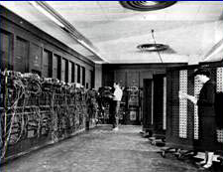
Она называлась ЭНИАК и выглядела так ”.

А) текстовая и числовая
Б) текстовая и графическая
В) текстовая, графическая и числовая
Г) графическая и числовая
Д) только текстовая

3. Определите источник информации в следующей ситуации: «Школьник читает книгу».
А) школьник
Б) зрение
В) книга
Г) чтение
Д) ни один из ответов (А, Б, В, Г) не подходит

4. Определите, по какому признаку объединены следующие устройства компьютера: принтер, мышь, сканер, микрофон, клавиатура. Какой элемент лишний в данном множестве.
А) мышь
Б) сканер
В) клавиатура
Г) микрофон
Д) принтер

5. На одном компакт-диске в каждой из четырёх папок хранится по три файла. На другом диске файлов столько же, но в каждой папке их по два. Сколько папок на втором диске.

A) 6 Б) 12 В) 24 Г) 4 Д) задача не имеет решения

Второй блок. Задания, оцениваемые в 3 балла.
6. Какое из перечисленных ниже устройств нельзя использовать для хранения информации
А) компакт-диск
Б) жесткий диск
В) дискета
Г) дисковод
Д) Флэш-карту

7. Выбери рисунок для пары высказываний: «Все компьютеры – приборы», «Не все приборы – компьютеры»
11)
2
3

А) 1 Б) 2 В) 3 Г) ни один из ответов (А, Б, В) не подходит

8. Какое из перечисленных ниже высказываний ложно:
1) компьютер – это механическая машина
2) клавиатура – это устройство ввода информации
3) для вывода информации используется принтер
4) сканер – это устройство ввода графической информации
5) процессор предназначен для управления работой компьютера

А) 1 Б) 2 В) 3 Г) 4 Д) 5

9. Какие из перечисленных действий являются действиями с информацией (информационными процессами).
1) выполнение контрольной работы
2) отправка письма по электронной почте
3) учебник математики
4) просмотр телепередачи
5) посадка дерева

А) 1, 2, 3, 4 Б) 2, 4 В) 3, 5 Г) 1, 2, 4 Д) 1, 2, 3

10. Какую операцию можно произвести с выделенным объектом с помощью стрелки. (На рисунке стрелка выделена овалом).
А) переместить выделенный объект
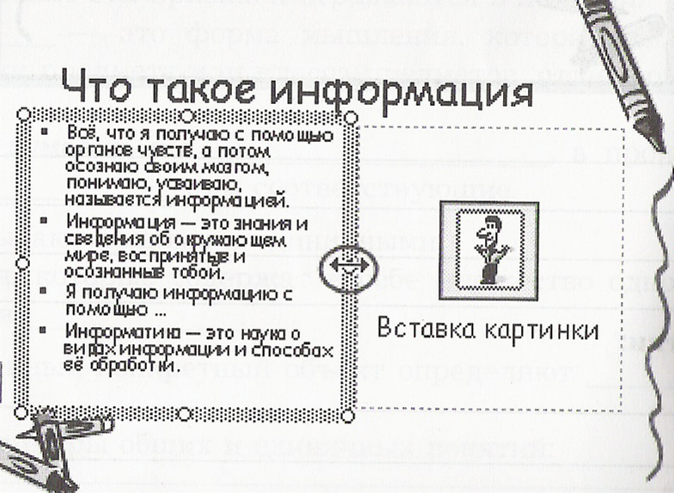
Б) изменить размер выделенного объекта
В) скопировать выделенный объект
Г) удалить выделенный объект
Д) все варианты (А, Б, В, Г) верны

Третий блок. Задания, оцениваемые в 5 баллов.

11. Когда Петя идёт в школу, он встречает одного или нескольких своих приятелей: Васю, Лёню, Толю. Сколько возможных вариантов встреч может быть.
А) 4
Б)5
В) 6
Г) 7
Д) ни один из ответов (А, Б, В, Г) не подходит

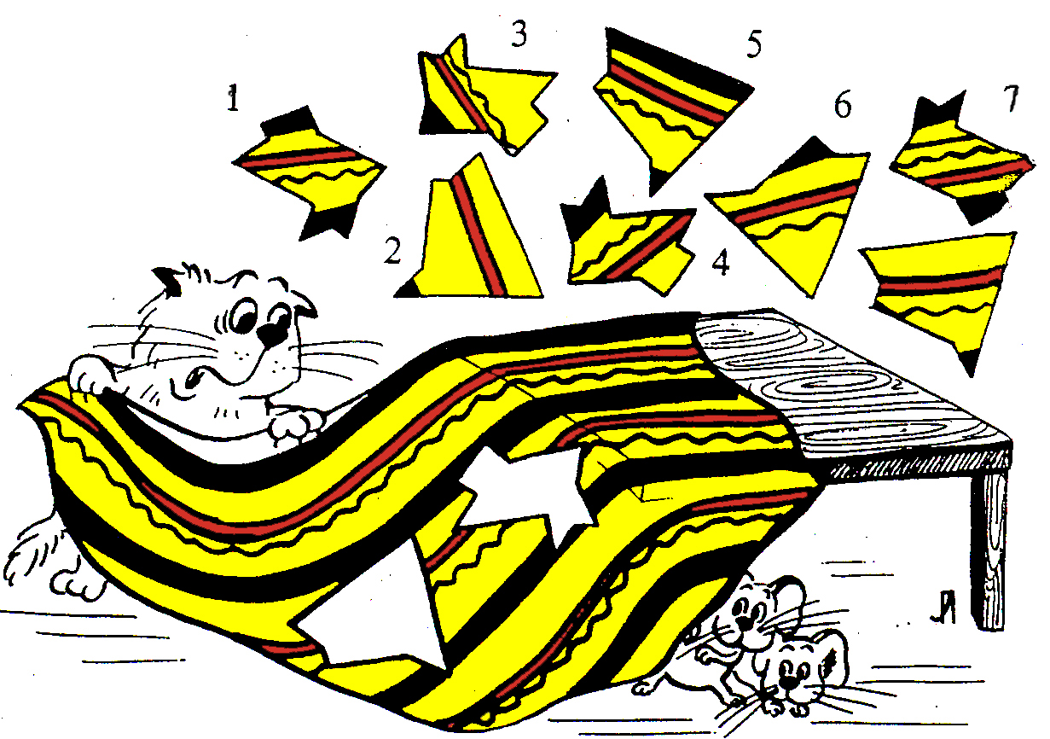
12. Кот Васька решил застелить праздничную скатерть, но оказалось, что мышата прогрызли в ней две дырки. Подбери подходящие кусочки-заплатки.
8
А) 1, 2 Б) 4, 6 В) 8, 1 Г) 7, 5 Д) 8, 4

13. Какое число является «лишним» в данном ряду: 1, 2, 3, 5, 6, 7, 11...
А)1 Б) 2 В) 3 Г) 5 Д) 6

14. Возле школы растут шесть деревьев: сосна, берёза, липа, тополь, ель и клён. Какое из этих деревьев самое высокое, если известно, что берёза ниже тополя, липа выше клёна, сосна ниже ели, липа ниже берёзы, сосна выше тополя.
А) ель Б) берёза В) сосна Г) тополь Д) липа

15. Сколько устройств, изображенных на рисунке, предназначены для ввода какой-либо информации?
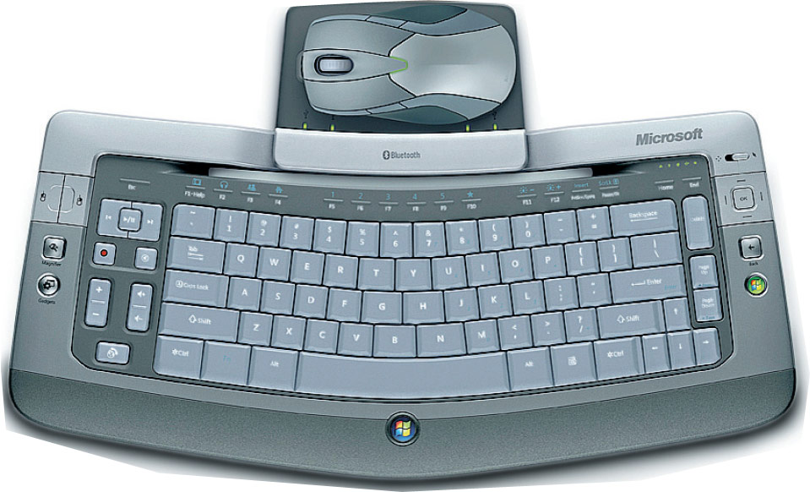
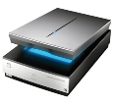
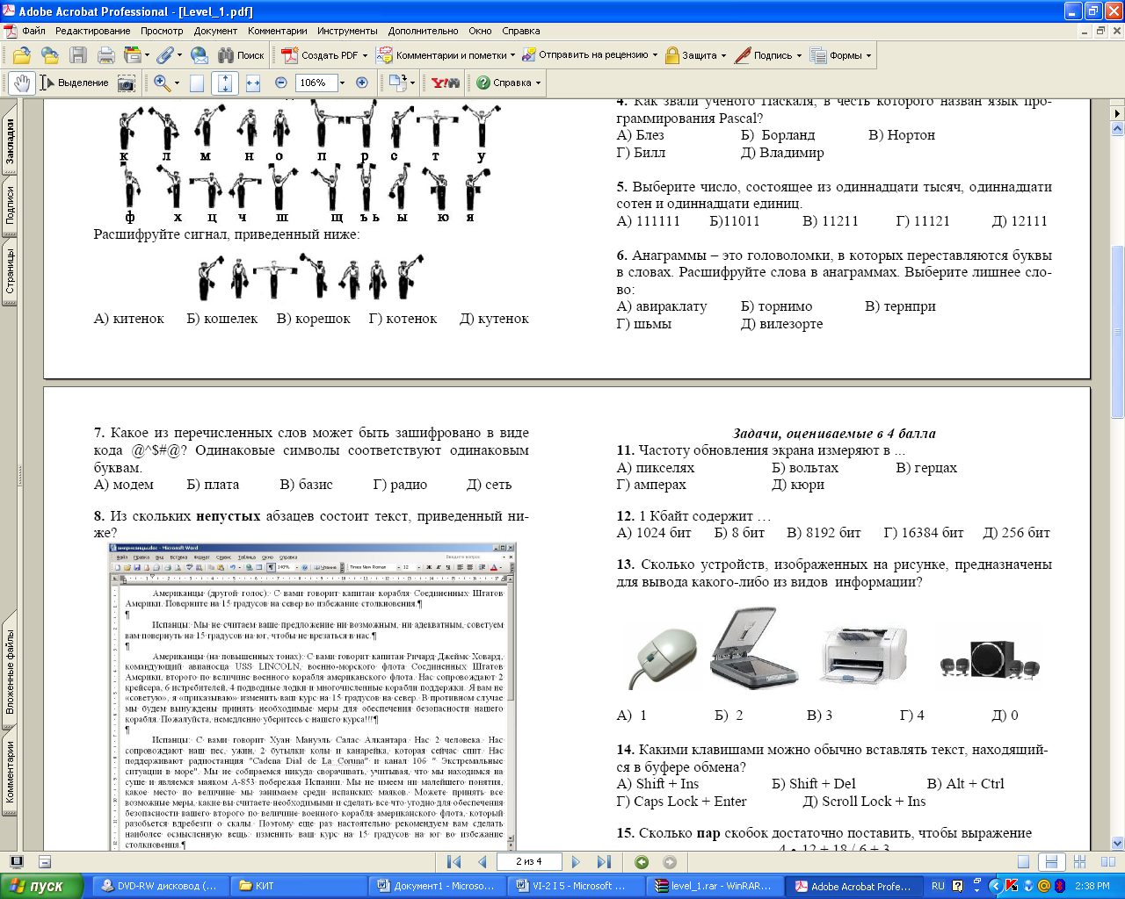

А) 1 Б) 0 В) 3 Г) 4 Д) 2

16. На столе две круглые салфетки. Одна белая, а другая синяя. Мухи разместились на салфетках таким образом: восемь – на белой, три – на синей. Причём, две мухи разместились на белой и синей салфетках одновременно. Сколько всего мух разместилось на двух салфетках.
A) 13 Б) 11 В) 5 Г) 9 Д) ни один из ответов (А, Б, В, Г) не подходит

17. Установите соответствие между видом деятельности и типом алгоритма.

Вид деятельности | Тип алгоритма
1) Иван-царевич стоит на развилке трех дорог и, прочитав надпись на камне, выбирает дальнейший путь. | а) Последовательный (линейный) алгоритм
2) Мама готовит салат по рецепту | б) Это невозможно представить в виде алгоритма
3) Ребёнок играет кубиками | в) Разветвленный алгоритм

А) 1б, 2а, 3в Б) 1б, 2а, 3в В) 1в, 2а, 3б Г) 1б, 3в, 2а Д) 1в, 2б, 3а

18. Сколько у меня цветов и какие, если все из них, кроме двух – розы, все, кроме двух, – тюльпаны, и все, кроме двух, – маргаритки.
А) шесть цветков: 2розы, 2 тюльпана и 2 маргаритки
Б) три цветка: роза, тюльпан и маргаритка
В) два цветка: гладиолус и астра
Г) девять цветков: 3 розы, 3 тюльпана и 3 маргаритки
Д) ни один из ответов (А, Б, В, Г) не подходит

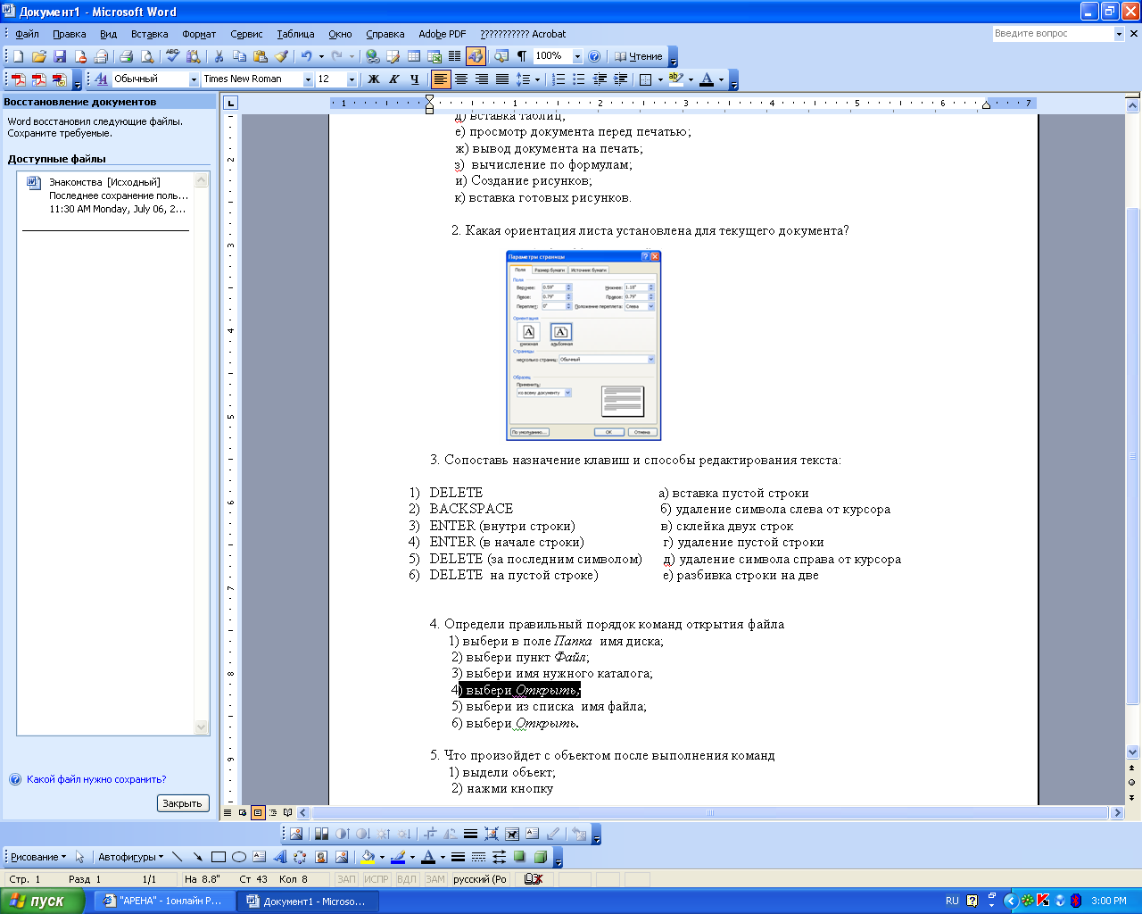
19. При выполнении какой операции над объектом используется кнопка
А) при копировании
Б) при удалении
В) при перемещении
Г) при переименовании
Д) ни один из ответов (А, Б, В, Г) не подходит

20. Какой из приведённых ниже алгоритмов позволит получить из рисунка 1) рисунок 2)
А) выделить рисунок
в меню «Рисунок» – отразить - сверху вниз
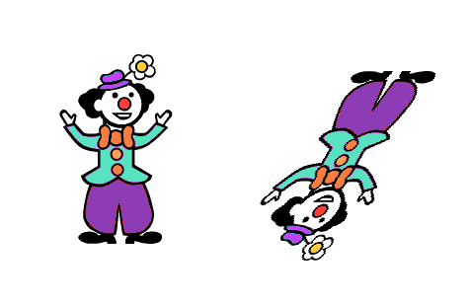
в меню «Рисунок» - наклонить по горизонтали на 30 градусов
1)
2)

Б) выделить рисунок
в меню «Рисунок» - наклонить по горизонтали на 30 градусов
в меню «Рисунок» – отразить - сверху вниз

В) выделить рисунок
в меню «Рисунок» - повернуть на 30 градусов
в меню «Рисунок» – отразить - сверху вниз

Г) выделить рисунок
в меню «Рисунок» - наклонить по вертикали на 30 градусов
в меню «Рисунок» – отразить - сверху вниз

Д) ни один из ответов (А, Б, В, Г) не подходит

21. «Чёрный ящик» - это устройство-преобразователь. На вход подаются некоторые параметры, а на выходе получаются другие. Что происходит внутри «чёрного ящика», не известно. Сопоставив данные, полученные в результате испытаний, можно найти принцип работы «чёрного ящика».
Некий «чёрный ящик» настраивается на программу преобразования числовой или текстовой информации. Проанализировав приведённый протокол испытаний, определите правило преобразования. Что должно быть на выходе «чёрного ящика» в последнем столбике на месте знака вопроса.

Вход x | 3 | 25 | сорока | королева | 12
Выход y | 5 | 27 | Не понимаю | Не понимаю | ?

Ответ: _________________

22. (продолжение задания № 21) . «Чёрный ящик» - это устройство-преобразователь. На вход подаются некоторые параметры, а на выходе получаются другие. Что происходит внутри «чёрного ящика», не известно. Сопоставив данные, полученные в результате испытаний, можно найти принцип работы «чёрного ящика».
Некий «чёрный ящик» настраивается на программу преобразования числовой или текстовой информации. Проанализировав приведённый протокол испытаний, определите правило преобразования. Какого типа информация обрабатывается «черным ящиком»?

Вход x | 3 | 25 | сорока | королева | 12
Выход y | 5 | 27 | Не понимаю | Не понимаю | ?

Ответ:_________________

23. Если бы вчера был понедельник, то через 72 часа после сегодняшнего полудня был бы день недели, который на самом деле будет послезавтра. Из этого следует, что завтра будет

Ответ:_________________

24. Известно правило кодирования – после каждой гласной буквы ставится буква «И», после каждой согласной – «Ц». Расшифруй слово, закодированное по этому правилу, и ты узнаешь фамилию автора многих современных учебников информатики: ГЦЕИЙИНЦ

Ответ: _________________

25. Катя, Соня, Галя и Тамара родились 2 марта, 17 мая, 2 июля и 20 марта. Соня и Галя родились в одном месяце, а дни рождения Гали и Кати обозначаются одинаковыми числами. Кто из девочек родился 20 марта.

Ответ:_________________

